门诊部周边广场路灯采购安装清单
序号 | 产品名称 | 单位 | 数量 | 尺寸： | 图片 | 位置 | 备注
1 | 路灯1 | 颗 | 10 | 130*85*3500MM/50W白光/颗  （辅助灯条要白光） | 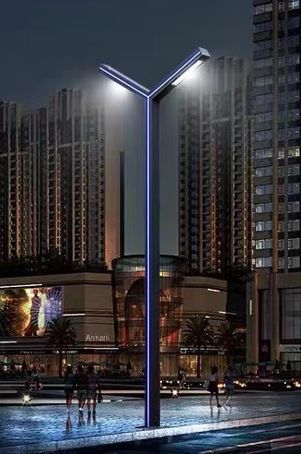 | 第一门诊平台，步梯两侧 | 包安装
2 | 路灯2 | 颗 | 1 | 130*85*5000MM灯杆  /100W*3颗LED探照灯  白光 | 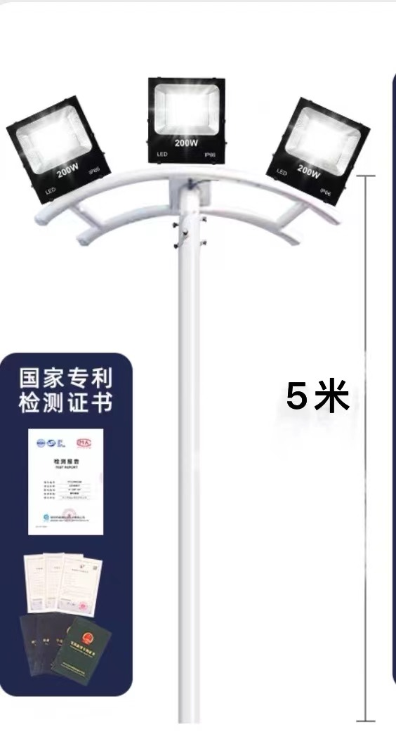 | 第一门诊停车入口顶面 | 包安装
3 | 光源 | 颗 | 2 | 200W/颗 白光 | 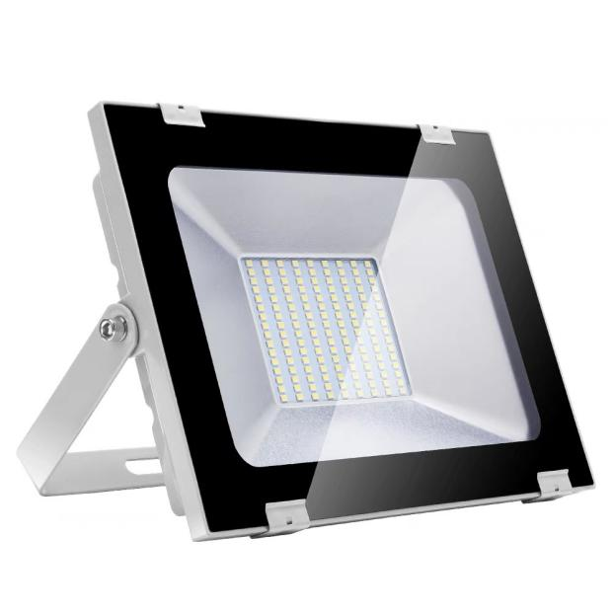 | 综合楼平台主路道闸口 | 包安装
4 | LED亮化灯 | m | 45 | 1.2m×0.04m | 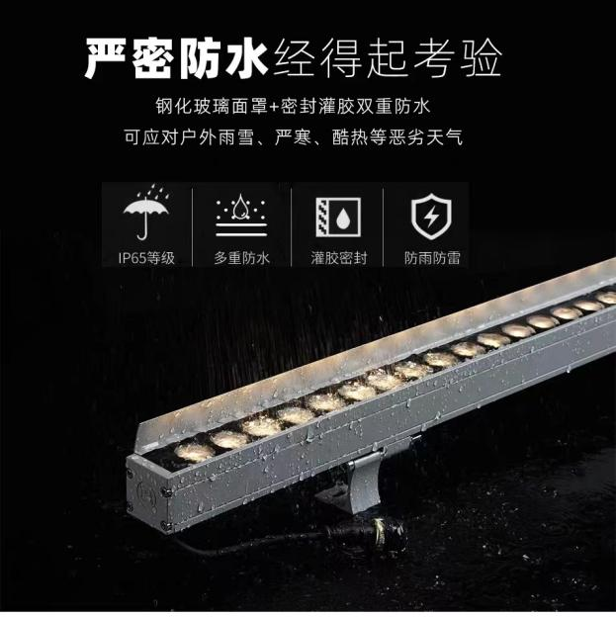 | 医技楼、综合楼主干道 | 包安装

